**ESCUELA POLITÉCNICA NACIONAL**

**INGENIERÍA EN SISTEMAS INFORMÁTICOS Y DE COMPUTACIÓN**

**APLICACIONES EN AMBIENTES LIBRES**

**ORGANIZADOR DE FACTURAS**

**TAREA**

**Manual de Usuario**

**JORGE MIÑO**

**DEYSI TACAN**

**ROBERTO TOAPANTA**

**17 DE ENERO DEL 2016**

Contenido

Requerimientos de instalación: 2

Dirección del GitHub del programa: 2

Manual de instalación de MySQL: 3

Ejecutar la base de datos: 14

Manual de usuario: 19

Módulo usuario: 19

Ingresar como administrador 19

Registrar usuario: 22

Modificar contraseña 23

Ingresar al sistema 24

Módulo Proveedor 25

Registrar nuevo proveedor: 26

Editar Proveedor 27

Eliminar Proveedor 27

Módulo Facturas 28

Ingreso de Factura 29

Editar Factura 33

Eliminar Factura 33

Módulo Reporte 34

Modulo XML 34

# **Manual de Usuario**

# Requerimientos de instalación:

Los requisitos mínimos para poder instar el programa son:

Sistema operativo: Windows 7

Memoria RAM: 2GB

Espacio disponible en el disco duro: 1GB

## Dirección del GitHub del programa:

La dirección del GitHub del programa es el siguiente:

<https://github.com/jfma26/Organizador_de_Facturas_xml_proyecto>

La primera ventana que se muestra de dicha página es:

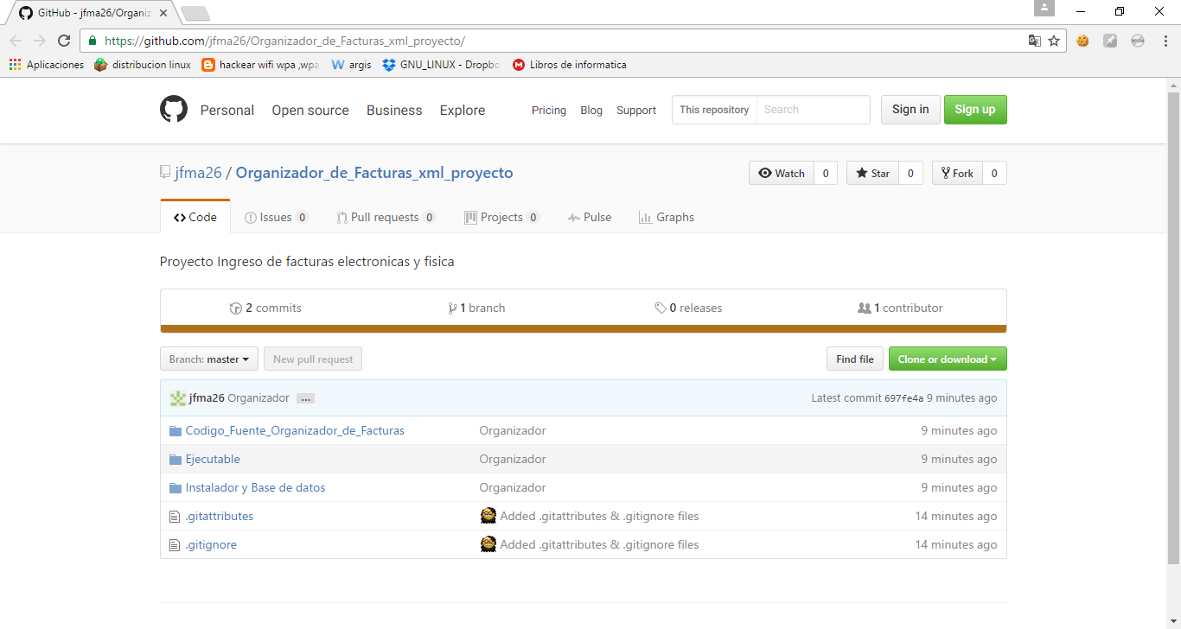

Posteriormente se debe situarse en la parte que dice Clone or Download, dar clic en la misma, posteriormente seleccionar la opción de descarga,



Se espera hasta que se termine de descargar todo el contenido, posteriormente se procede a buscar la carpeta en la que se descargó, el contenido de la descargas es la siguiente:

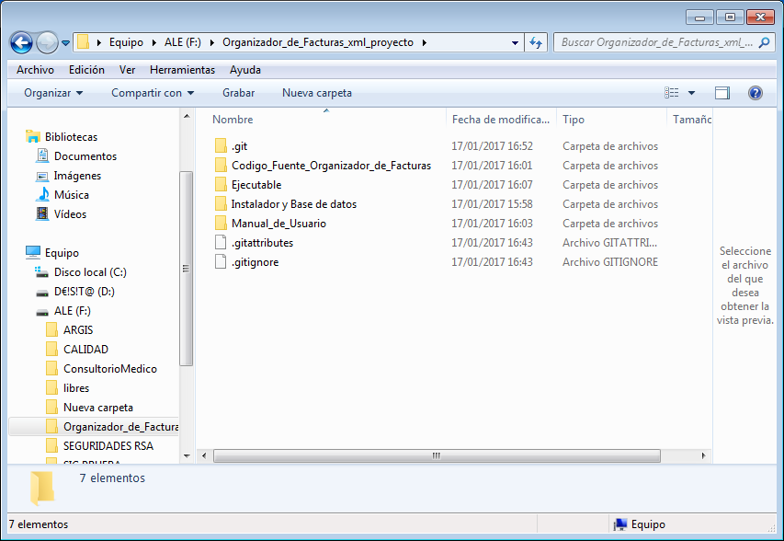

# Manual de instalación de MySQL:

La herramienta que se requiere instalar es:

MySQL

Para proceder a la instalación se deben realizar los siguientes pasos:

Se debe descargar el instalador de MySQL, de la siguiente página:

<https://www.mysql.com/downloads/>

Se procede a situarse el lugar en donde se descargó dicho archivo:

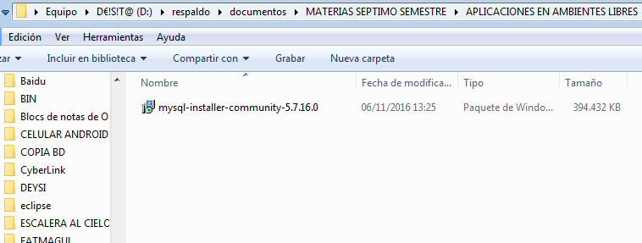

Se da clic derecho en el instalador de MySQL:

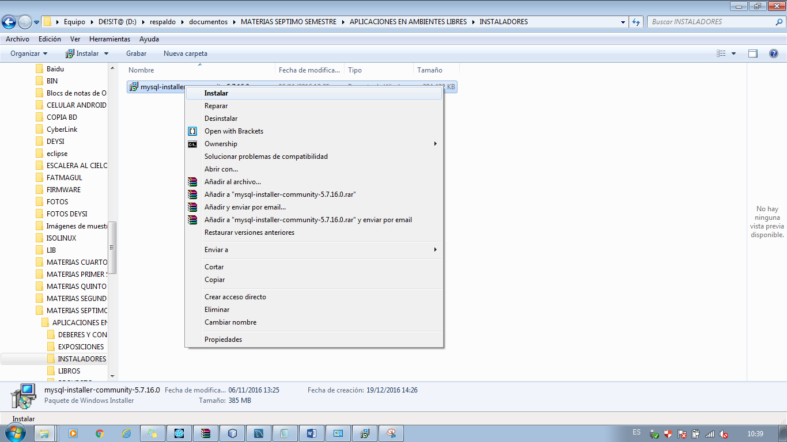

Posteriormente se da clic en Instalar y se da clic en I accept the licence terms.

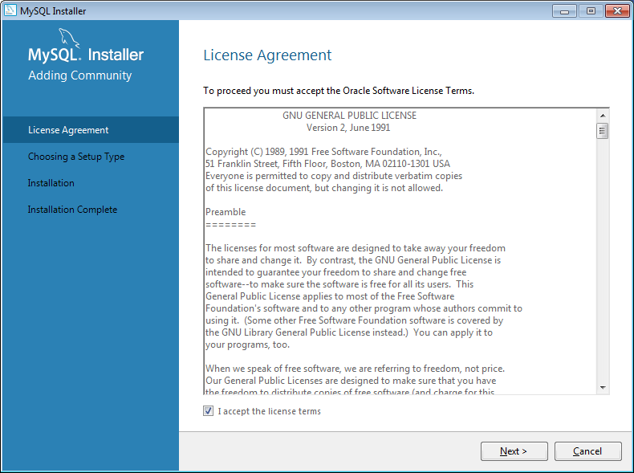

En la ventana que se muestra se debe escoger la opción: Developer default, y se procede a dar clic en Next.

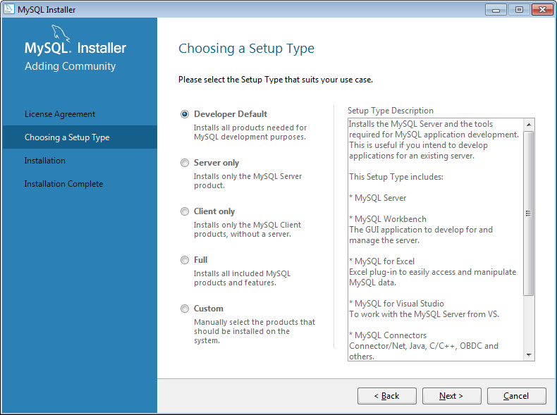

Se selecciona la ubicación en donde sera almacenado dicho programa, posteriormente se da clic en Next.

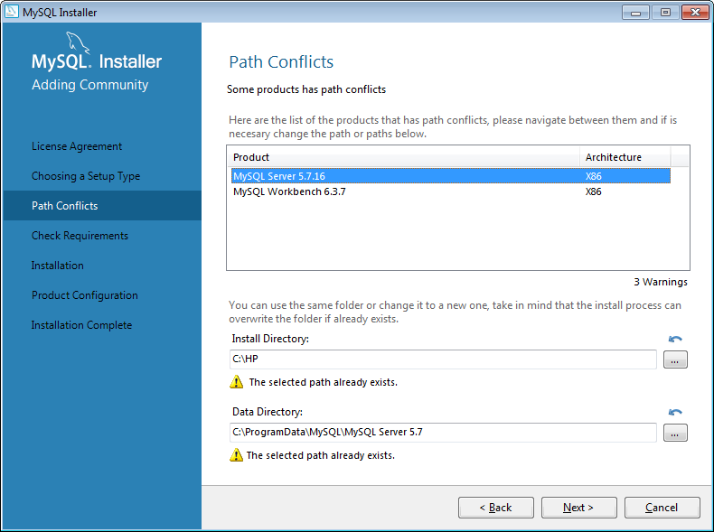

En la siguiente ventana se da clic en Next

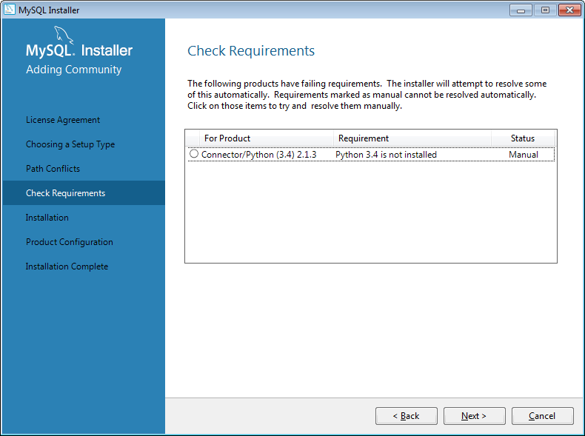

Lo que nos muestra a continuacion es informacion de los productos escogidos, se da clic en Si, para continuar con la instalacion:

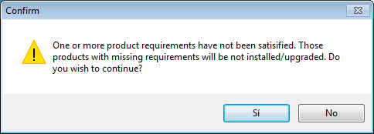

Se debe sellecionar el boton Execute, para cpntinuar con la instalacion.

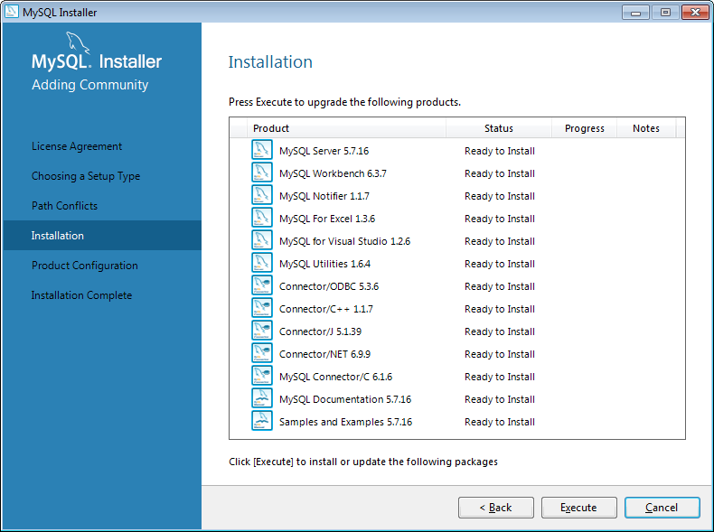

Se debe esperar hasta que se instalen todas las componentes del MySQL, posteriormente se da clic en Next.

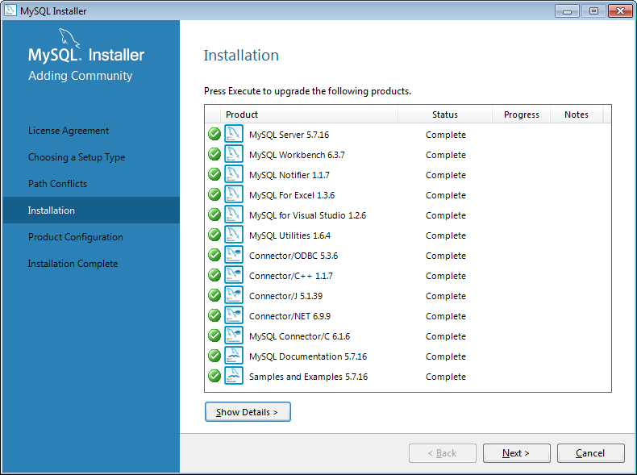

En la siguiente ventana se procede a dar clic en Next.

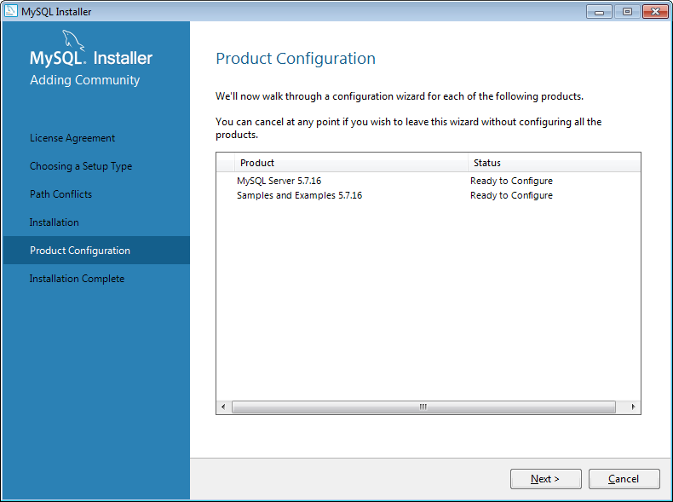

Posteriormente se debe escoger el Numero de Puerto, en este caso se dejara el que se encuentra especificado, se debe dar clic en Next

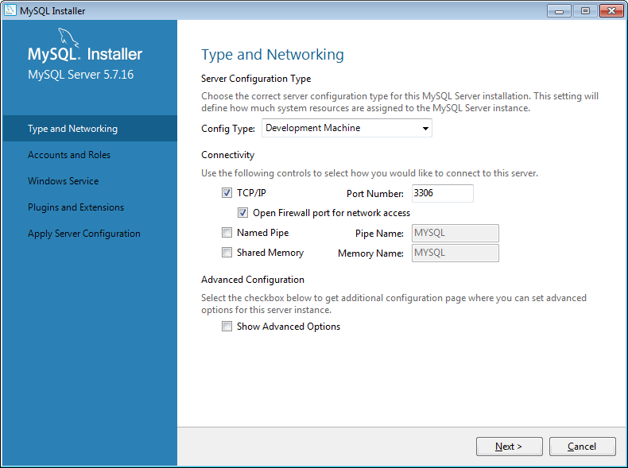

Se procede a poner la contraseña en las diferentes cajas de texto, y proceda a repetir la misma en las dos cajas siguientes, posteriormente de clic en Add User

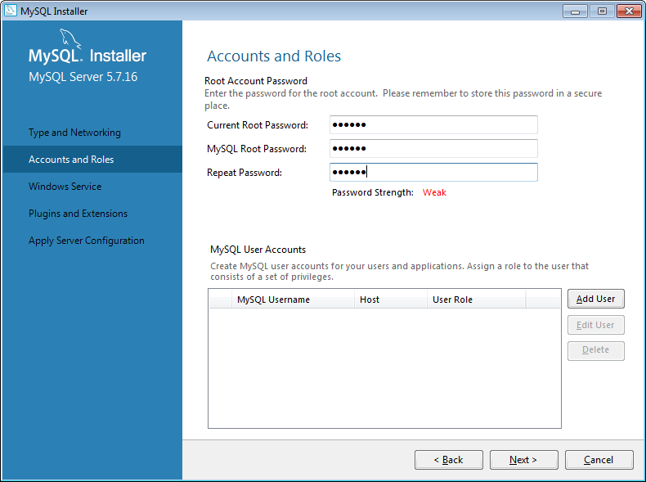

Después de esto se nos presenta una nueva ventana para ingresar las credenciales para el usuario de la base de datos:

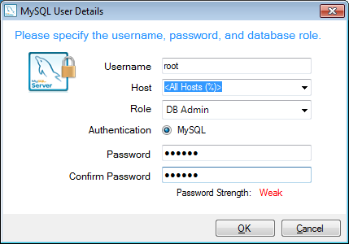

Se procede a dar clic en OK, la ventana que se no muestra a continuación es la siguiente:

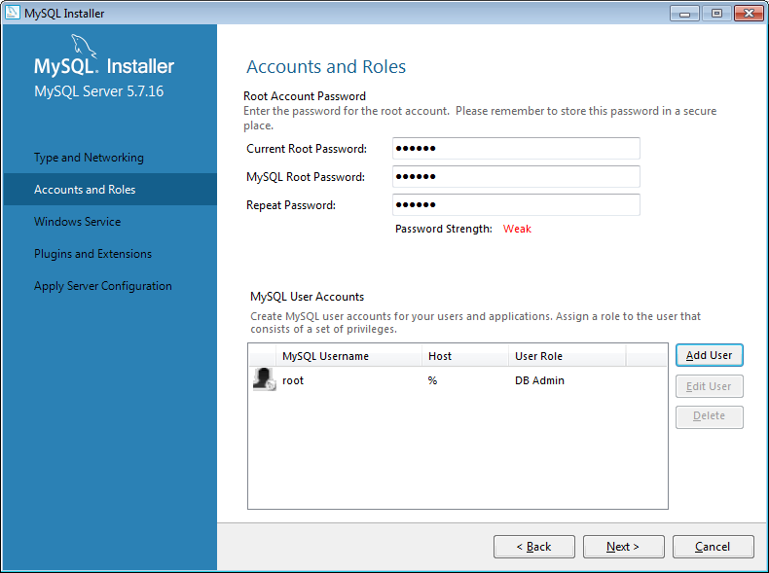

En la siguiente ventana se da clic en Next:

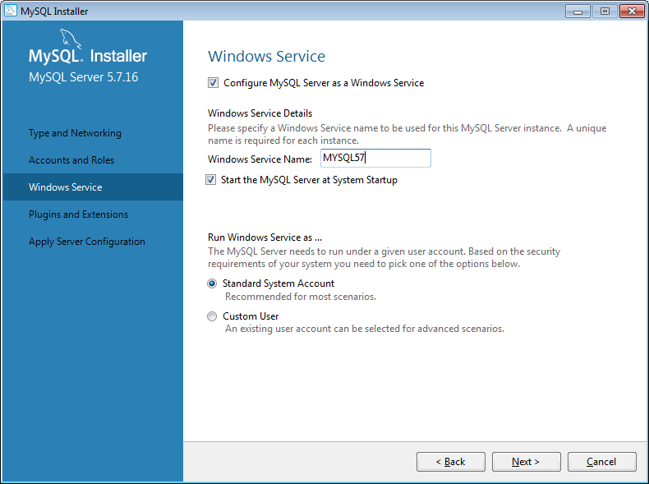

Se escoge el puerto de escucha y se da clic en Next

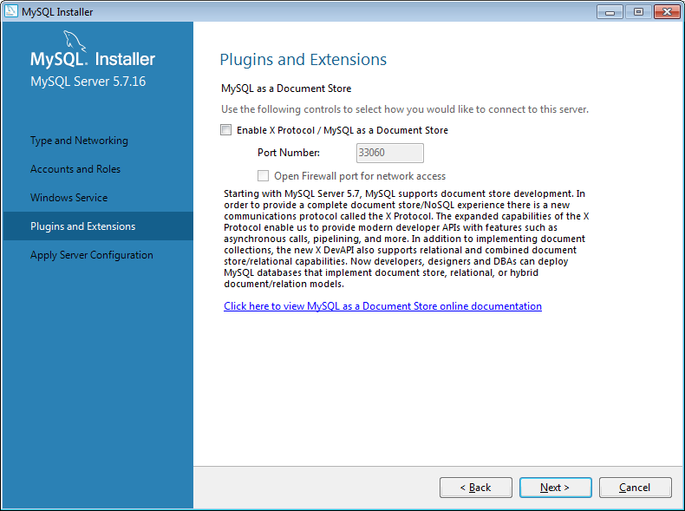

En la ventana de configuración, se da clic en Execute, para guardar dicha información:

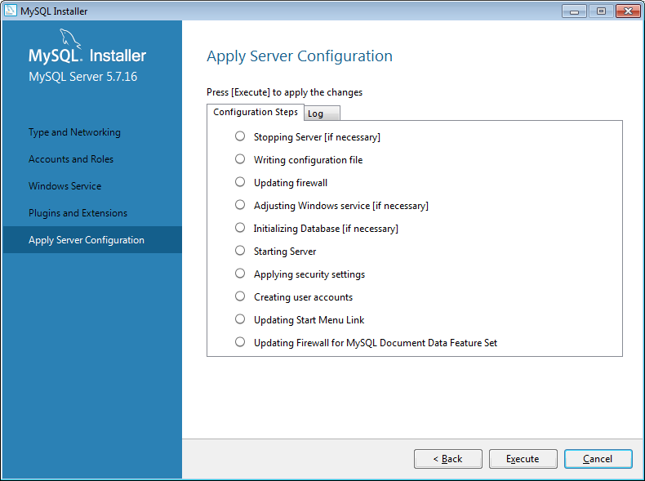

En la siguiente ventana se da clic en Finish.

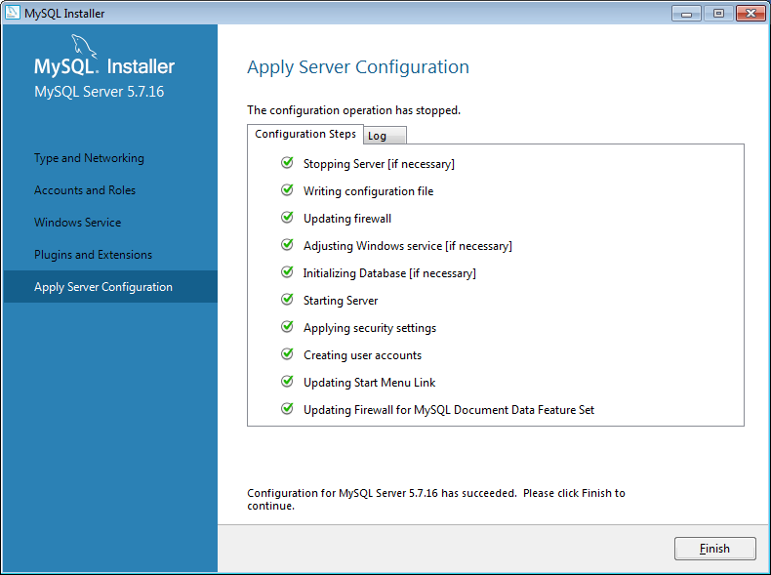

Para comprobar la conexión con en servido se procede a seleccionar el usuario, que anteriormente se definió, con su respectiva clave, posteriormente se da clic en Check.

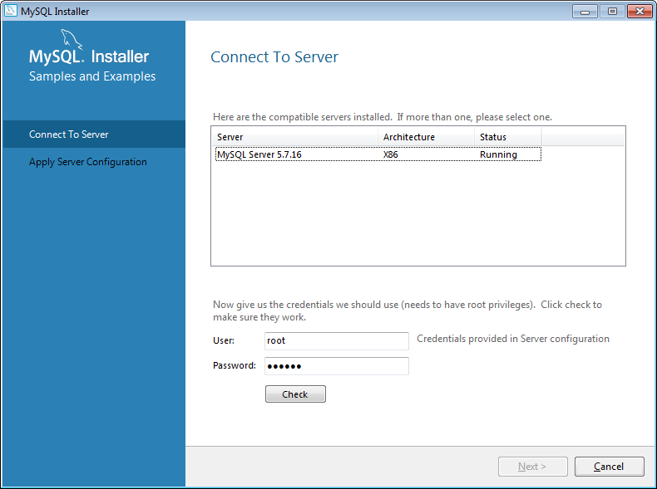

Una vez que se haya realizado la conexión con el servidor, se procede a dar clic en Next.

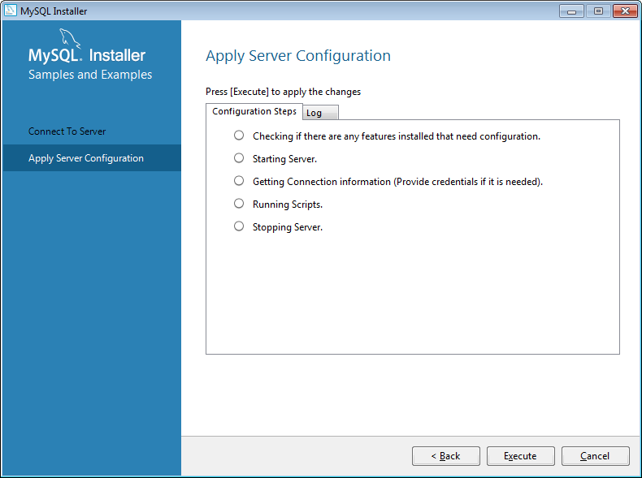

En la ventana que se muestra se procede a dar clic en Execute, posteriormente se da clic en Finish.

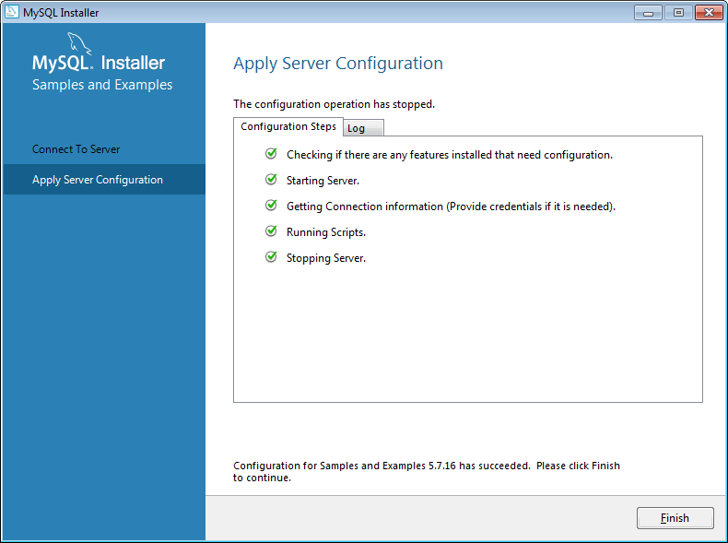

En la última ventana que se muestra se procede a dar clic en Finish

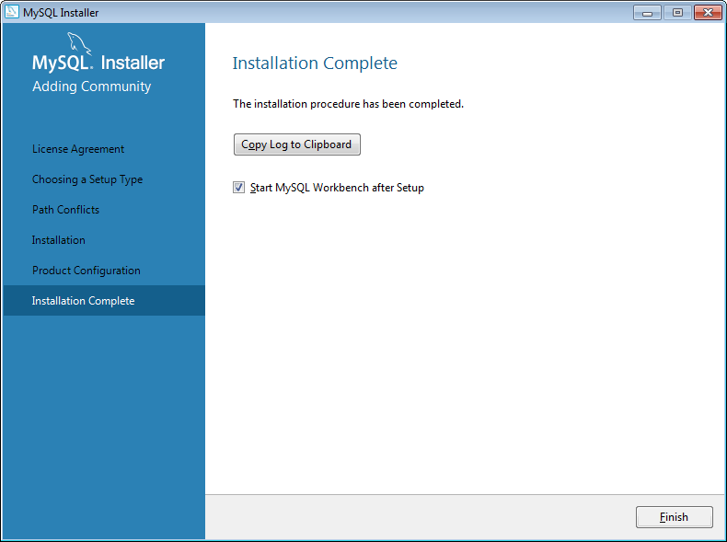

# Ejecutar la base de datos:

Para poder ejecutar la base de datos se seden seguir los siguientes pasos:

1. Se debe abrir MySQL

Para esto nos situamos en el botón inicio de la barra de Windows, se procede a realizar lo siguiente: Se da clic en dicha barra

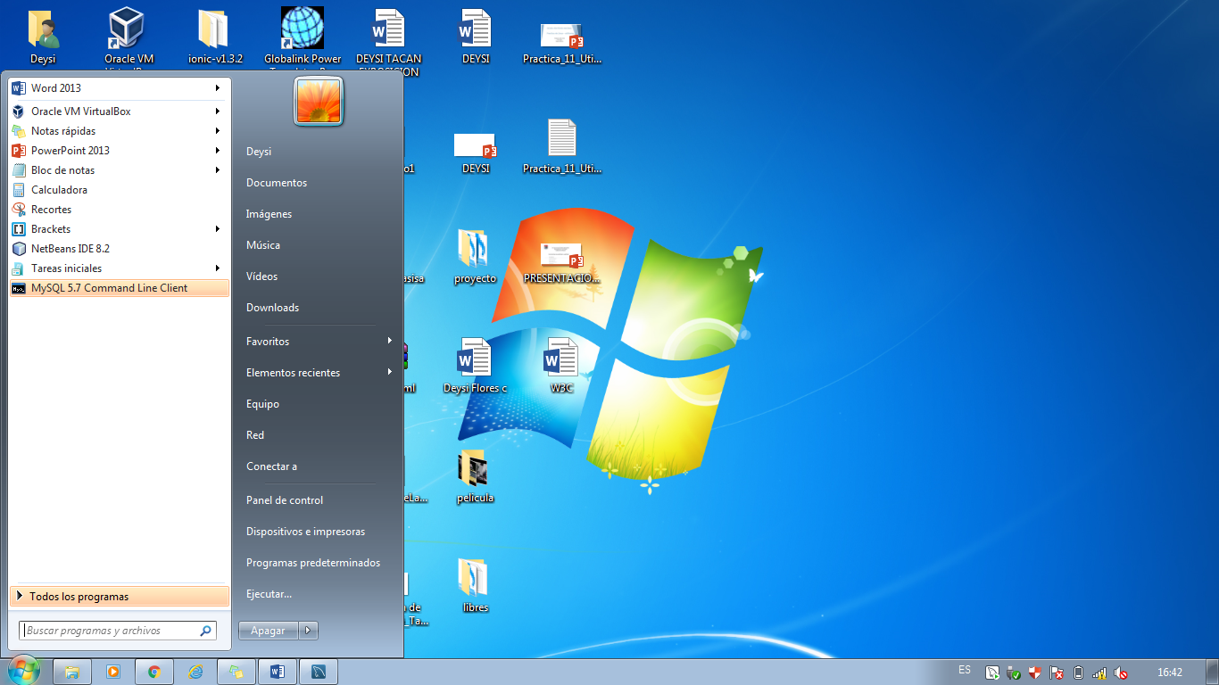

Se procede a buscar MySQL:

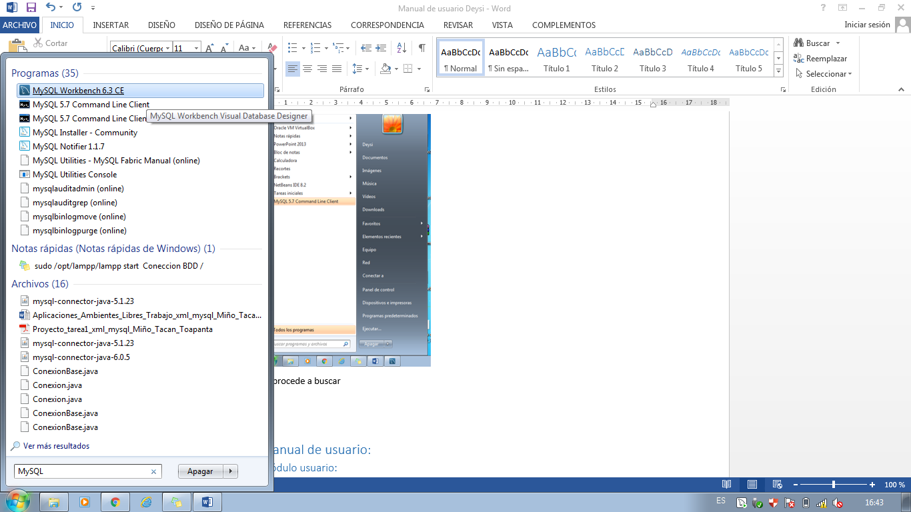

Posteriormente se da doble clic en el archivo encontrado. Al abrir MySQL, la primera ventana que se nos muestra es la siguiente:

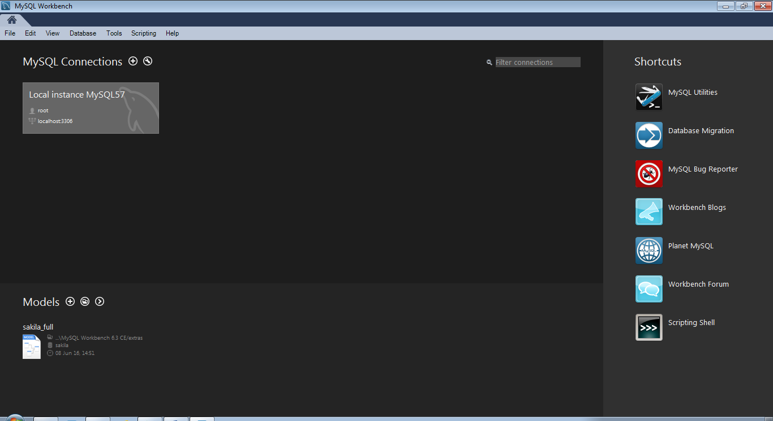

Para lo cual se necesita acceder a la instancia que se había creado anteriormente, usuario y contraseña, para esto se da doble clic en Local instance MySQL57:

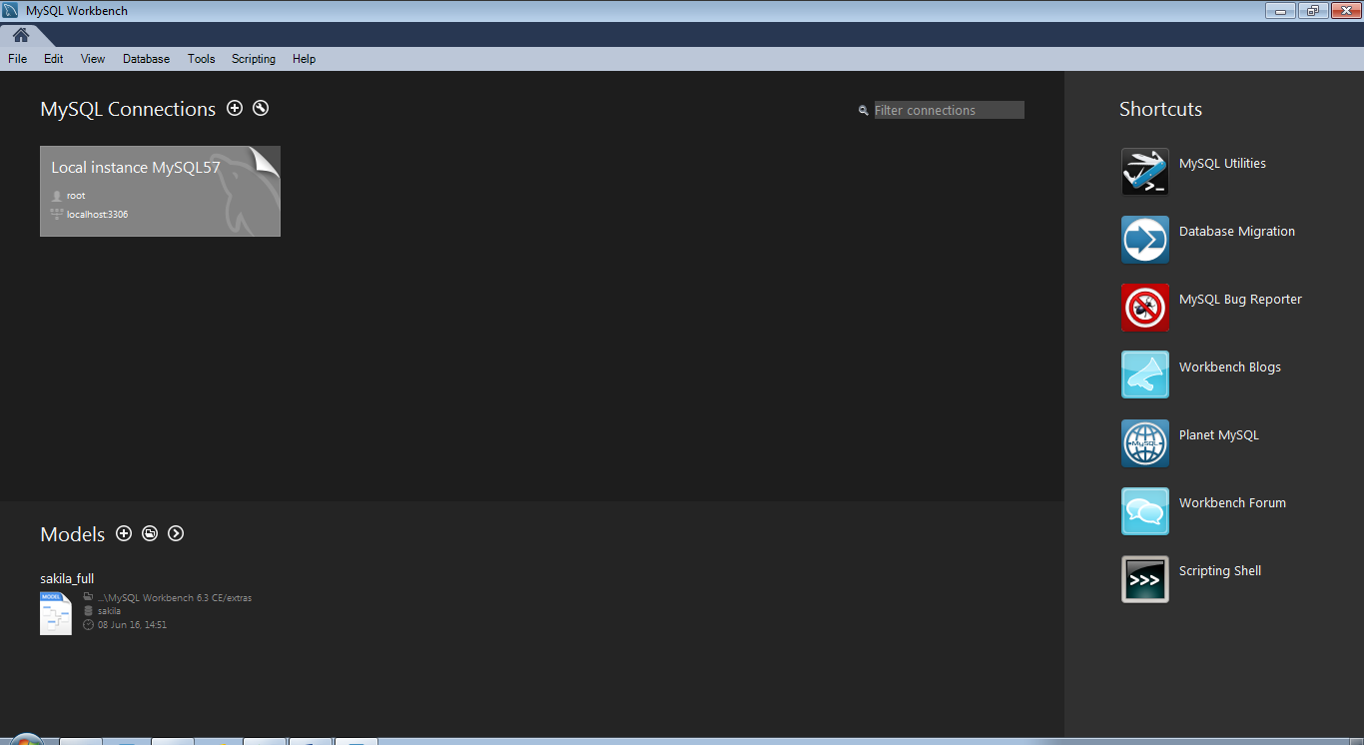

Posteriormente se procede al ingreso de la contraseña del MySQL, la misma que ya se definió en la instalación del mismo, posteriormente se da clic en OK.

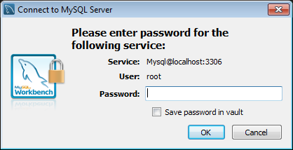

La ventana que se muestra es la siguiente:

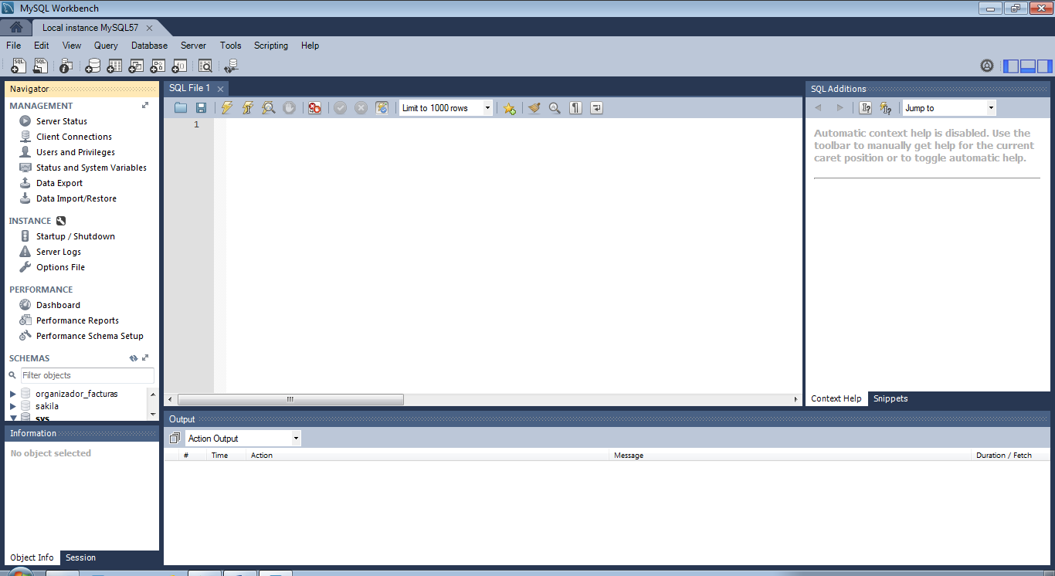

Se procede a buscar el archivo que se descargó de GitHub, en la carpeta de descargas el mismo que tiene el siguiente contenido:



Se selecciona la carpeta de Instalador y Base de datos, la que tiene los siguientes documentos:

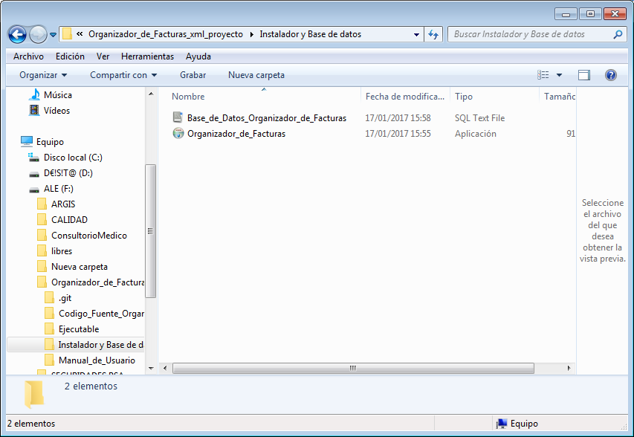

Se da doble clic en Base de Datos Organizador de facturas

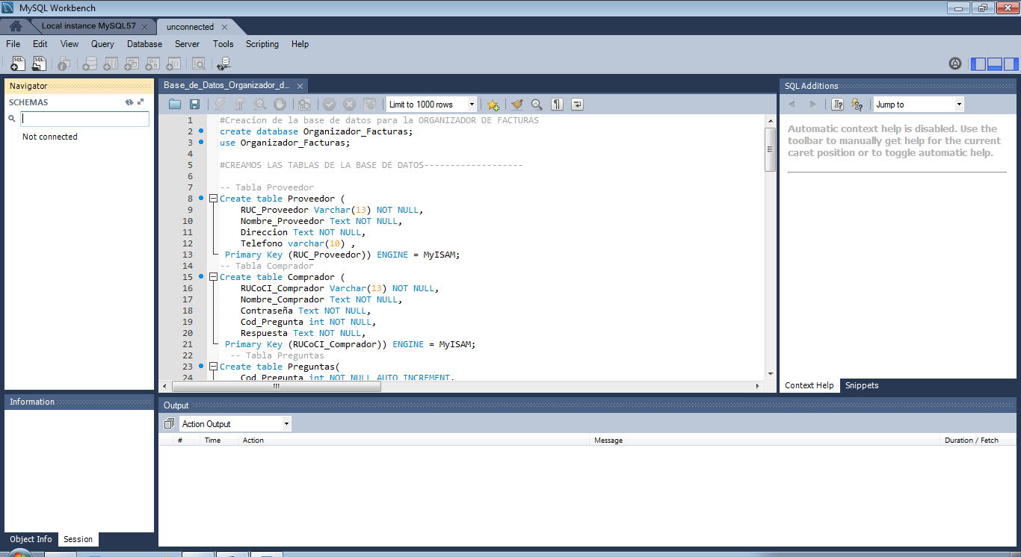

Se selecciona la Opción Querry y se ejecuta la consulta:

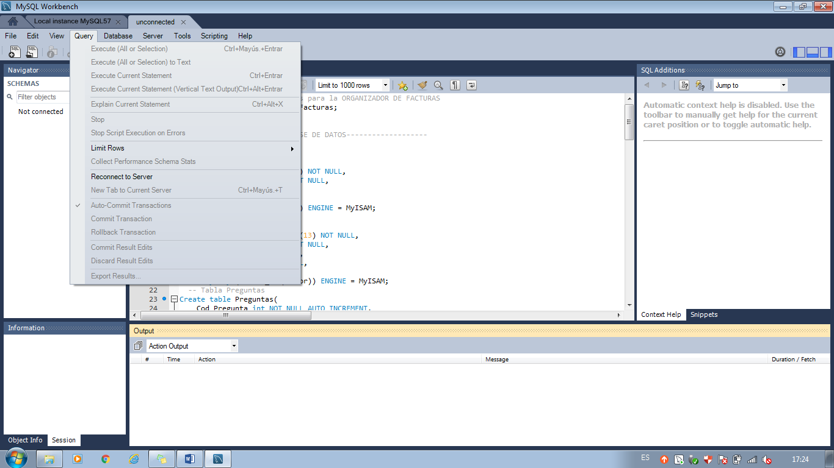

# Manual de usuario:

## Módulo usuario:

El módulo de usuario nos permite realizar el ingreso, registro de un nuevo usuario, también nos da la opción para poder recuperar nuestra contraseña en el caso que se nos haya olvidado.

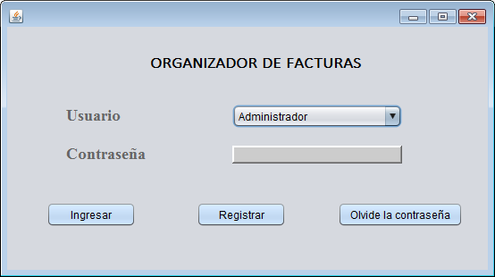

### Ingresar como administrador

Para ingresar como administrador se debe seleccionar:

Usuario: Administrador

Contraseña: 12345

La ventana que se muestra es la siguiente:

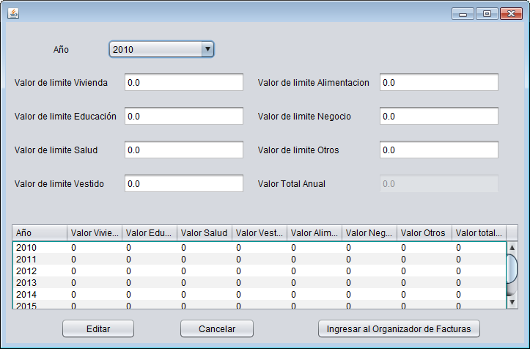

Lo que se muestran en la ventana son los valores máximos para cada tipo de gasto que se tiene en cada año.

#### Modificar gastos para un año específico:

Se procede a seleccionar el registro que se quiere modificar, posteriormente del ingreso de los diferentes gastos se procede a guardar, para esto se da clic en el botón editar.

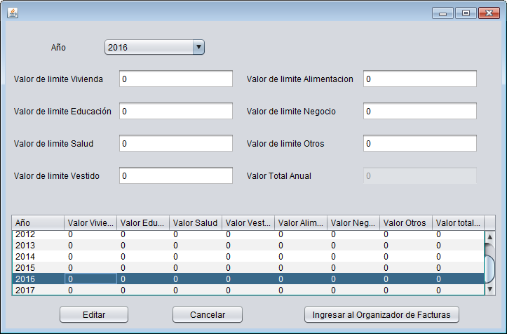

El mensaje de éxito que se muestra es el siguiente:

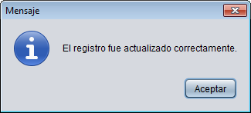

#### Ingresar al organizador de facturas

Para esto se tiene que dar clic en el botón ingresar al organizador de facturas:

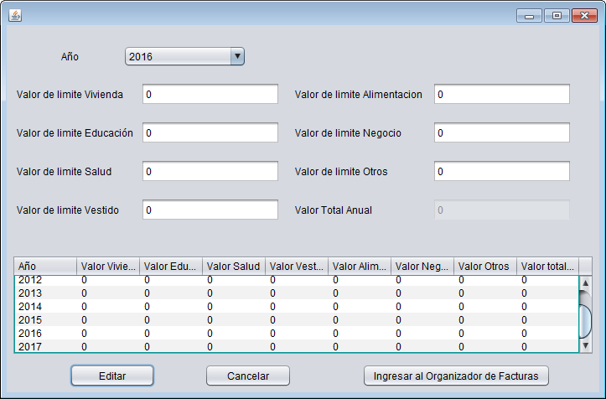

La ventana que se le muestra al administrador es la siguiente:

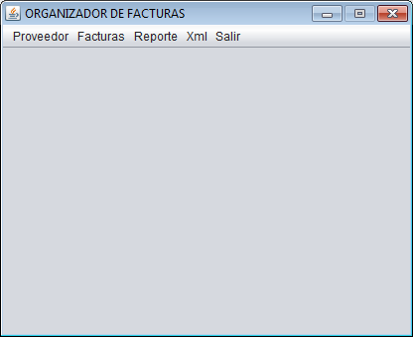

### Registrar usuario:

Para poder realizar el registro de un nuevo usuario, se debe seleccionar el botón Registrar, posteriormente se nos muestra la siguiente pantalla:

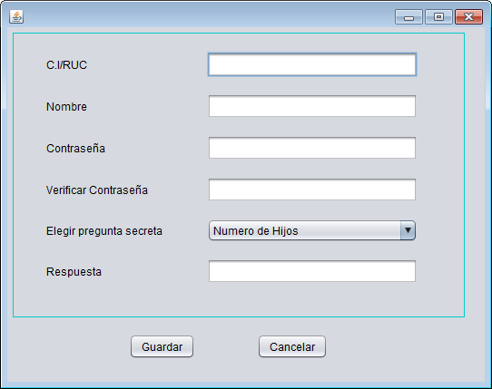

Se debe ingresar la cedula del usuario o el RUC, seguido de su nombre, contraseña, verificar contraseña, elegir una respuesta secreta, y la respectiva respuesta de la pregunta seleccionada.

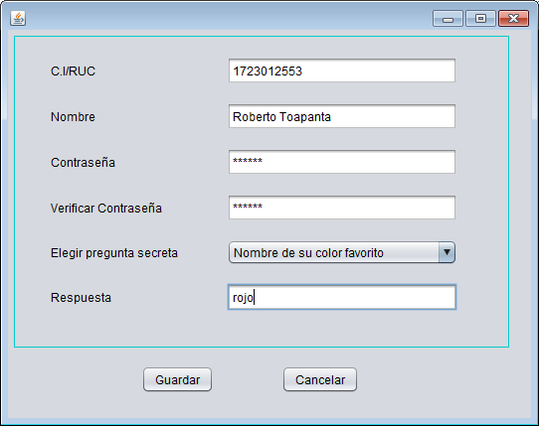

En el caso que la cedula del usuario o el RUC sea incorrecto, se mostrara el siguiente mensaje de error.

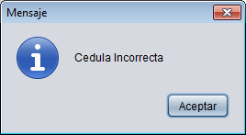

Caso contrario, mostrara el mensaje de éxito:

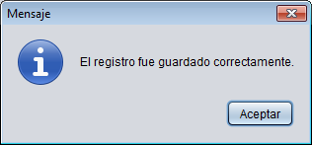

### Modificar contraseña

Para poder realizar la modificación de la contraseña se debe dar clic en el botón Olvide la contraseña, posteriormente se nos muestra la siguiente ventana:

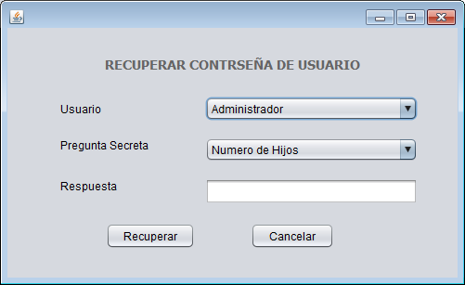

Se procede a seleccionar el usuario del que se requiere modificar la contraseña, se escoge la pregunta secreta que se había seleccionado anteriormente y se procede a escribir la respectiva respuesta:

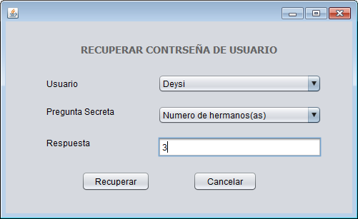

Después de esto nos muestra un mensaje con la contraseña actual del usuario:

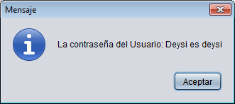

### Ingresar al sistema

Para poder ingresar al sistema, después de haber creado el usuario se lo realizara de la siguiente manera: Escoger el usuario, poner su contraseña respectiva y seleccionar el botón ingresar.

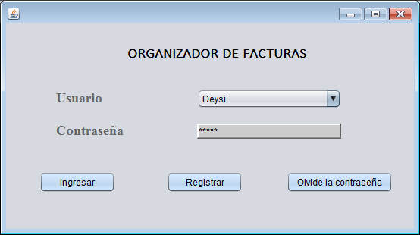

Después de esto se nos abre una nueva ventana:

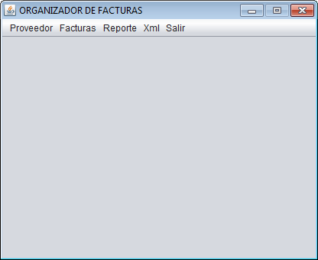

La misma que contiene los siguiente módulos, Proveedor, Facturas, Reposte, Xml, Salir.

## Módulo Proveedor

Para poder acceder al módulo proveedor, se debe seleccionar en el menú:



La ventana que se nos muestra es la siguiente:

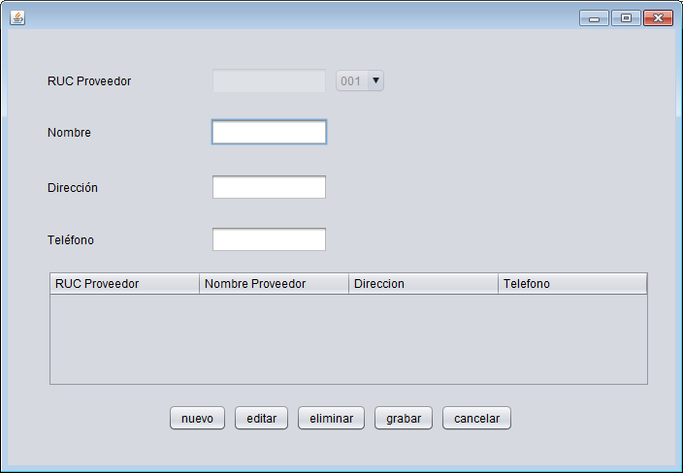

Los campos que se deben ingresar son: RUC Proveedor, Nombre, Dirección, Teléfono.

### Registrar nuevo proveedor:

Para poder ingresar un nuevo proveedor, se debe seleccionar en el botón nuevo, posteriormente se debe ingresar todos los campos:

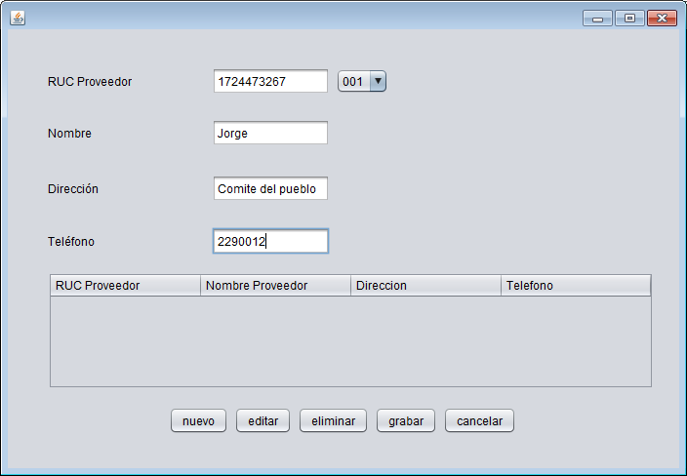

Posteriormente se debe dar clic en el botón grabar, después de eso nos muestra el siguiente mensaje de registro exitoso:

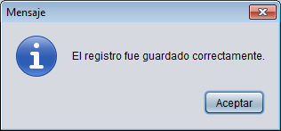

Caso contrario nos mostrara el siguiente mensaje de error:

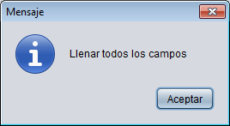

## Editar Proveedor

Para poder modificar un proveedor, se debe seleccionar de la tabla el proveedor que se quiere modificar:

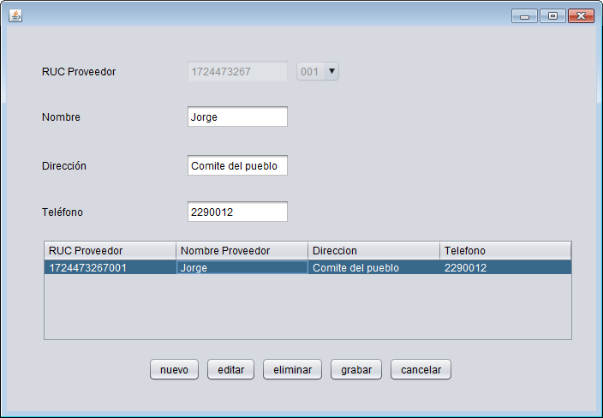

Posteriormente se debe ingresar los nuevos datos del proveedor, y dar clic en el botón grabar.

## Eliminar Proveedor

Para poder eliminar un proveedor se debe dar clic en el botón eliminar:

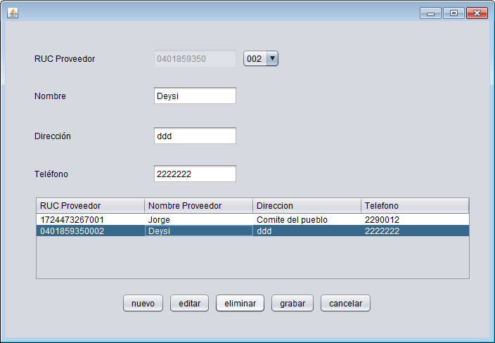

Posteriormente nos sale el siguiente mensaje:

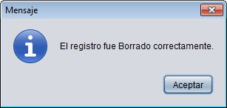

Si se desea salir de este módulo, se debe dar clic en el botón cancelar.

## Módulo Facturas

Para poder acceder al módulo facturas se lo puede hacer desde la barra del menú:



La ventana que se nos muestra es la siguiente:

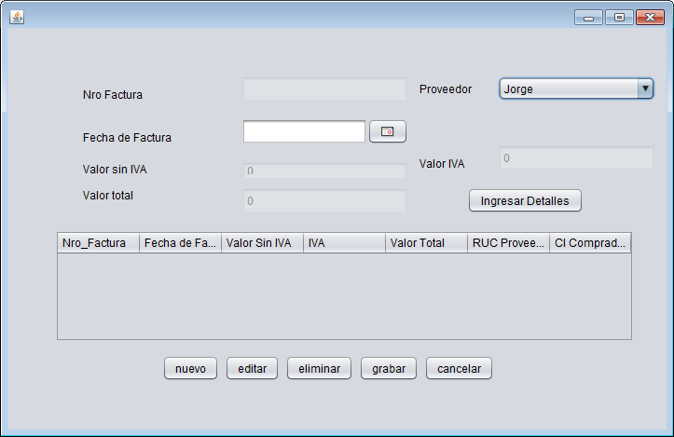

Los campos que se debe ingresar es: Nro. Factura, Fecha de factura, posteriormente se debe seleccionar el proveedor, y los diferentes tipos de gasto, con sus valores respectivos con IVA y sin IVA.

### Ingreso de Factura

Para el ingreso de una nueva factura, se debe ingresar el número de factura, posteriormente seleccionar el proveedor y la fecha, la misma que debe ser menor a la fecha actual.

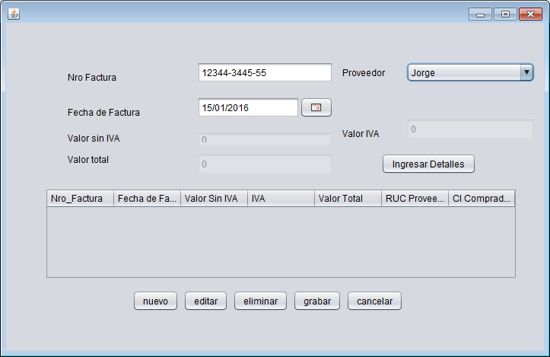

Después de esto se debe dar clic en el botón Ingresar Detalles, el mensaje de éxito que se nos muestra es el siguiente:

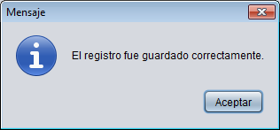

La ventana que se nos muestra a continuación es la siguiente:

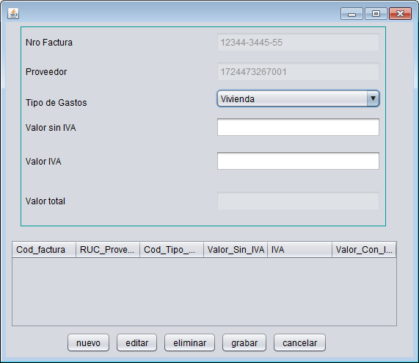

Esta ventana nos permite el ingreso de varios tipos de gastos, además de ingresar el valor sin IVA y el valor con IVA, posteriormente se nos mostrara el valor total de dicha factura.

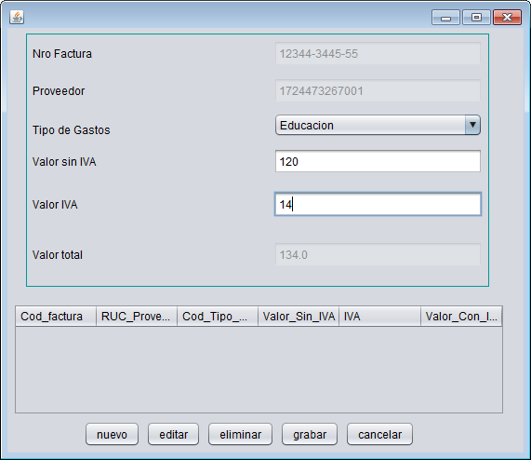

Se debe grabar dicho tipo de gasto.

El mensaje de éxito que se nos muestra es la siguiente:

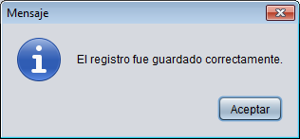

Si se desea agregar un nuevo tipo de gasto, se debe dar clic en el botón nuevo, y realizar los anteriores pasos.

#### Editar Tipo de gasto

Para poder editar el tipo de gasto, se procede a situarse en la factura que se quiere editar:

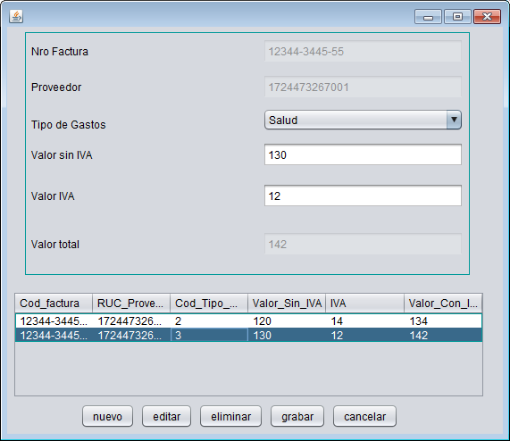

Posteriormente se realiza el cambio de los campos respectivos y se procede a dar clic en el botón grabar, y se muestra el mensaje de éxito:

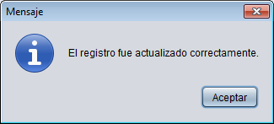

#### Eliminar tipo de gasto

Para poder realizar la eliminación de un tipo de gasto, se debe situarse en el tipo de gasto que se requiere eliminar.



Posteriormente se procede a dar clic en el botón eliminar, mostrando el siguiente mensaje de éxito:

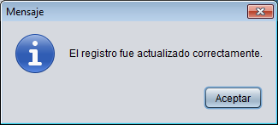

Si se requiere salir de la ventana ingreso de detalles, se debe dar clic en el botón cancelar.

### Editar Factura

Si se requiere editar una factura, se debe situarse en la factura que se requiera ser modificada.

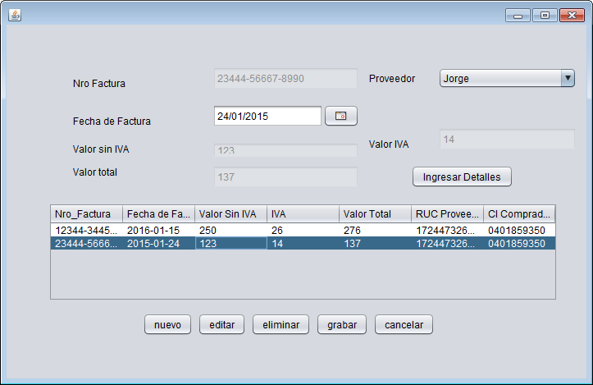

Posteriormente de modificar los campos se procede a dar clic en grabar.

### Eliminar Factura

Si se desea eliminar una factura se debe situar en la factura que se quiere eliminar, posteriormente dar clic en el botón eliminar:



Posteriormente nos muestra el mensaje de éxito:

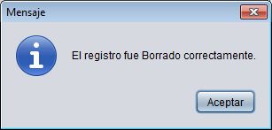

Si se desea salir de dicha ventana, se debe dar clic en el botón cancelar.

## Módulo Reporte

Para acceder al módulo reposte se lo hace desde la barra de menú



La misma que nos permite mostrar el reposte de los gastos, para los diferentes tipos de gastos: Vestimenta, salud, alimentación, vivienda, educación, negocio, otros.

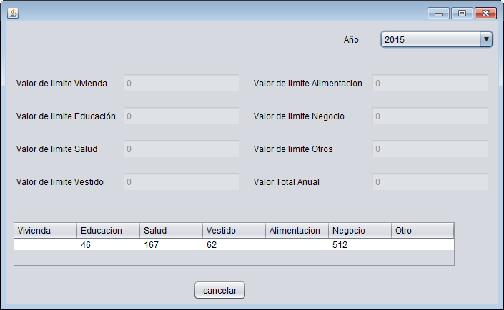

## Modulo XML

Para acceder a este módulo se hace mediante el menú de opciones como se muestra a continuación:



La ventana que se muestra es la siguiente:

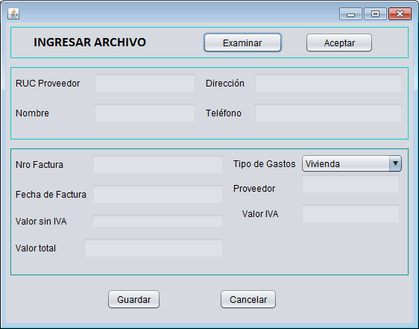

En la cual nos permite cargar un archivo que tenga formato xml, esto se lo puede hacer en el botón de examinar como se muestra en la figura:



La ventana que se nos muestra es la siguiente:

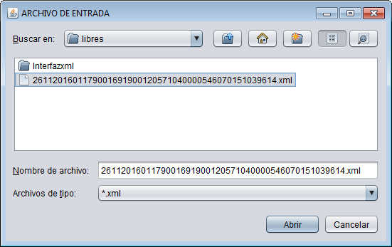

La misma que nos permite buscar la localización del archivo, posteriormente se selecciona el archivo y se da clic en abrir.

Posteriormente se debe dar clic en aceptar como se muestra en la figura:



La ventana que se nos muestra a continuación es la siguiente:

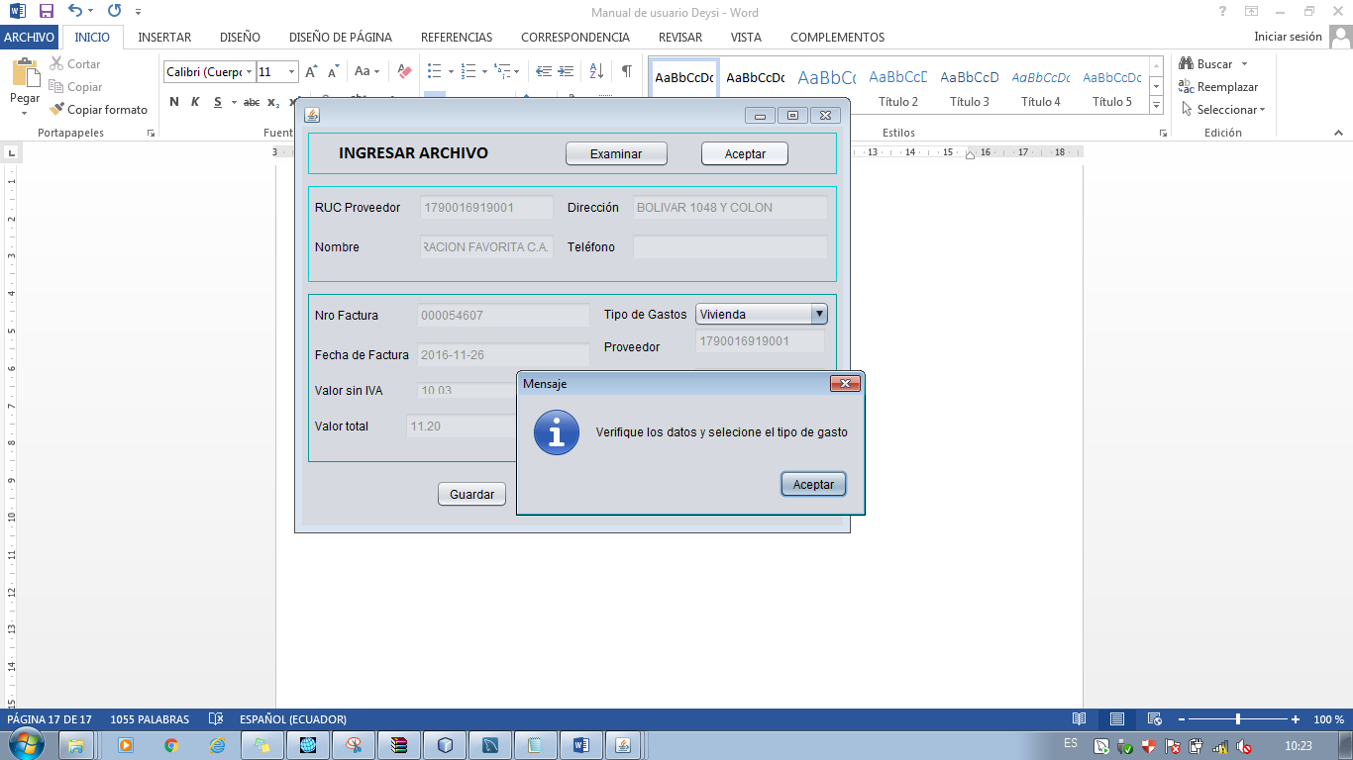

Se procede a seleccionar el tipo de gasto de la factura generada, y se procede a dar clic en guardad:

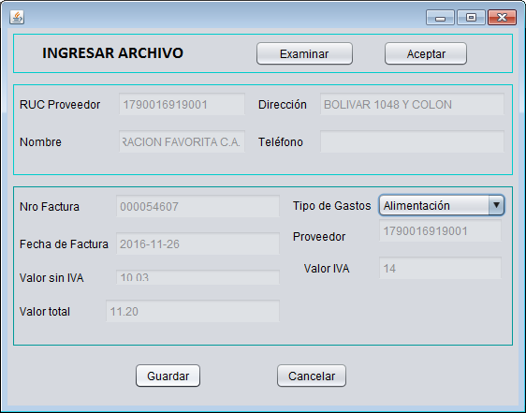

En el caso que se quiera cancelar se da clic en el botón cancelar: 

El mensaje de éxito que se muestra es el siguiente:

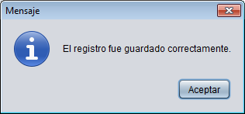

En el caso que exista un proveedor duplicado, nos mostrara un mensaje, en este caso el proveedor no se almacenara en la base de datos, pero los datos de la factura si se almacenaran.